**ГОСУДАРСТВЕННОЕ БЮДЖЕТНОЕ ОБРАЗОВАТЕЛЬНОЕ УЧРЕЖДЕНИЕ ГОРОДА МОСКВЫ «ШКОЛА № 1420»**

**(ГБОУ ШКОЛА № 1420)**

**МОСКОВСКАЯ ПРЕДПРОФЕССИОНАЛЬНАЯ ОЛИМПИАДА**

**Инженерно-конструкторское направление.**

**Профиль информационные технологии**

**Кейс № 5**

**«Электронный склад»**

**Выполнили:**

Ильченко Игорь Витальевич

Меликов Василий Георгиевич

Поляков Даниил Витальевич

Шаржуков Иван Олегович

Шпаков Максим Денисович

**Москва, 2021**

**Анализ технических требований.**

Перед нами поставлена задача реализовать сервис, позволяющий пользователям (операторам) работать с электронным складом, с заданными размерами стеллажей. Архитектура сервиса должна включать в себя минимум два программных модуля: сервисную и клиентскую части. Для выполнения работы, нам было необходимо ознакомится с представленными требованиями и рекомендациями, такими как: реализация сервиса, позволяющего пользователям работать со складом, наличие как минимум двух программных модулей, реализация функциональности, наличие кроссплатформенного интерфейса и т.д. На основе вышеперечисленных условий, мы сделали вывод, что для разработки программы нам необходимы следующие программные пакеты:

* Visual Studio Code
* Excel
* Deno
* TypeScript
* JavaScript
* HTML
* CSS
* oak

**Обоснование выбора языка программирования и используемых программных средств**

Для разработки проекта мы выбрали VS Code, как редактор исходного кода, так как в нем есть инструменты для работы с Git, подсветка синтаксиса и множество полезных дополнений, которые можно установить прямо в нём.

Для составления товарной накладной мы использовали Excel, потому что он очень прост в использование.

Как среду для выполнения JavaScript мы использовали Deno, так как он ориентирован на производительность и берет на себя роль как среды выполнения, так и диспетчера пакетов в рамках одного исполняемого файла, вместо того, чтобы требовать отдельной программы управления пакетами.

Для создания проекта мы использовали такие языки программирования, как JavaScript, TypeScript и языки разметки документов HTML и CSS.

JavaScript (JS) был использован для скриптов со стороны сайта. Мы использовали JS так как он проще в освоение, чем PHP.

TypeScript был использован для серверной стороны сайта. Мы выбрали его TS, так как он показывает ошибки во время компиляции и у него больше функционал чем JS.

Для разметки и внешнего вида сайта мы использовали HTML и CSS, из-за того, что с ними ознакомлена вся команда.

Для решения поставленной задачи разработали структурную схему, ER-модель и Workflow-диаграмму работы электронного склада:

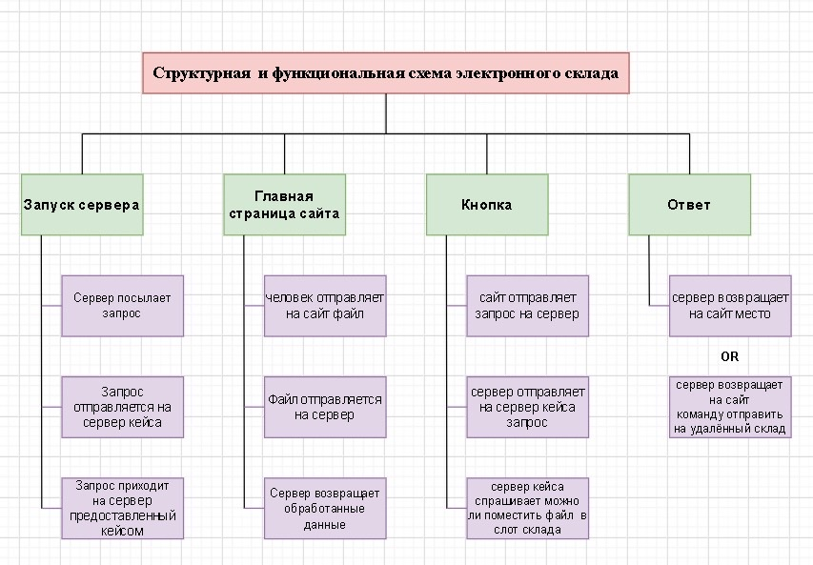

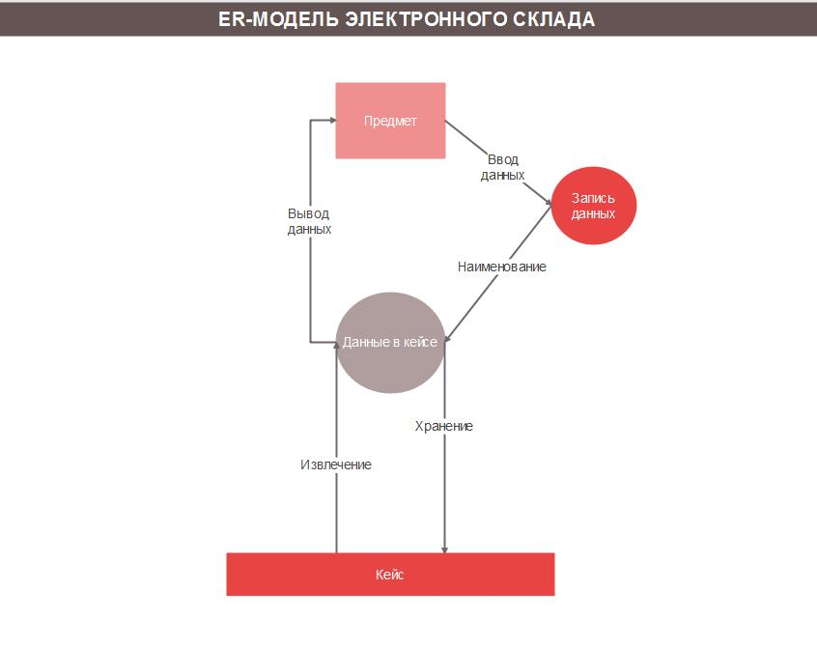

**Workflow-диаграмма**

1. При запуске сервера, сервер посылает запрос на сервер, предоставленный кейсом;
2. При входе на сайт, пользователь отправляет файл;
3. Файл отправляется на сервер. Сервер возвращает обработанные данные;
4. Сайт отправляет запрос на сервер;
5. Cервер отправляет на сервер кейса запрос, сервер кейса возвращает информацию можно ли поместить данную позицию в представленные ячейки;
6. сервер возвращает на сайт либо имя ячейки, куда разместит позицию, либо команду отправить на удалённый склад.

6

5

1

4

3б

2

Сайт

Пользователь

Сервер, предоставленный кейсом

Сервер

На основании разработанных структурной, ER-схемы и Workflow-диаграммы написали программу управления складом.

Тест программы (приложение 1) показал устойчивую работу.

**Приложение 1**